Лабораторная работа №3
Тема: Байесовская классификация
Цель и постановка задачи:
- Выполните классификацию набора данных с помощью Байесовской классификации, варьируя соотношение мощностей обучающей и тестовой выборок от 60%:40% до 90%:10% с шагом 5%.
- Вычислите показатели качества классификации: аккуратность (accuracy), точность (precision), полнота (recall), F-мера. Выполните визуализацию полученных результатов в виде диаграмм.
- Подготовьте отчет о выполнении задания и загрузите отчет в формате PDF в систему. Отчет должен представлять собой связный и структурированный документ со следующими разделами:
  - формулировка задания;
  - гиперссылка на каталог репозитория с исходными текстами, набором данных и др. сопутствующими материалами;
  - рисунки с результатами визуализации;
  - пояснения, раскрывающие смысл полученных результатов.
Используемый набор данных
В работе использован датасет Iris. Классификация выполнялась с использованием алгоритма Gaussian Naive Bayes.
Ссылка на репозиторий с исходными материалами:
https://github.com/DanielKhuputdinov/-
Рисунки с результатами визуализации:
Рассмотрим график, зависимость основных метрик качества классификации от доли обучающей выборки (рис 1).
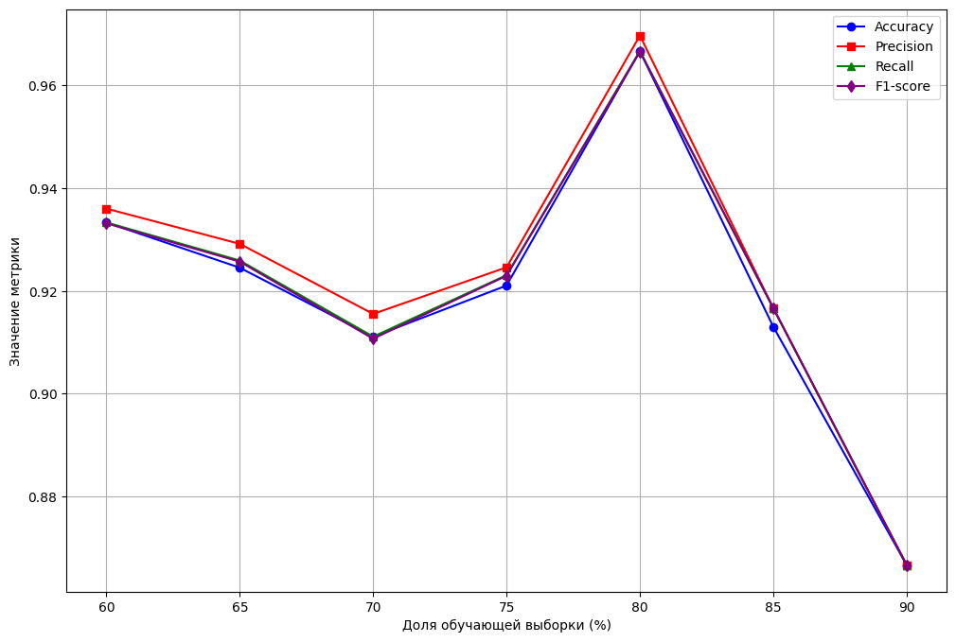
Рисунок 1 – Зависимость основных метрик качества классификации от доли обучающей выборки
На графике представлена зависимость основных метрик качества классификации (Accuracy, Precision, Recall, F1-score) от доли обучающей выборки, изменяющейся в диапазоне от 60% до 90%.
Из полученных результатов видно, что при увеличении объёма обучающей выборки значения всех метрик остаются на стабильно высоком уровне. Это свидетельствует о том, что выбранный алгоритм наивной байесовской классификации (Gaussian Naive Bayes) демонстрирует устойчивую работу на данном наборе данных.
Небольшие колебания значений метрик при разных разбиениях объясняются изменением объёма тестовой выборки: при уменьшении тестовой выборки оценка качества может становиться менее стабильной. Тем не менее, существенного ухудшения показателей не наблюдается.
Также можно отметить, что значения Precision, Recall и F1-score близки друг к другу, что говорит о сбалансированности классификации по всем классам. Это подтверждает корректность применения байесовского классификатора для решения данной задачи.
В целом можно сделать вывод, что увеличение доли обучающей выборки не приводит к принципиальному росту качества модели, так как на рассматриваемом наборе данных алгоритм уже демонстрирует высокую точность классификации даже при 60% обучающих данных.

